**BAB II**

**TINJAUAN PUSTAKA**

1. **Thalasemia**
   * + - 1. Definisi Thalasemia

Thalasemia berasal dari bahasa Yunani “thalassa” yang berarti laut, dimana pertama kali ditemukan di Laut Tengah dan pada akhirnya meluas di wilayah mediterania, Africa, Asia Tengah, Indian, Burma, Asia Selatan termasuk China, Malaya Peninsula dan Indonesia (Olivieri,1999).

Thalasemia adalah suatu penyakit keturunan yang diakibatkan oleh kegagalan pembentukan salah satu dari empat rantai asam amino yang membentuk hemoglobin, sehingga hemoglobin tidak terbentuk sempurna. Tubuh tidak dapat membentuk sel darah merah yang normal, sehingga sel darah merah mudah rusak atau berumur pendek kurang dari 120 hari dan terjadilah anemia (Yuyun Rahayu, et al 2015).

Thalasemia diturunkan dari orang tua kepada anaknya melalui gen. Jika kedua orang tua adalah pembawa sifat thalasemia ada kemungkinan 50% anak pembawa sifat thalasemia (minor) sedangkan 25% menderita thalasemia mayor dan 25% lagi anak akan normal. Namun, bila salah satu dari orang tua pembawa sifat, dan satunya lagi normal, maka kemungkinan 50% anak menjadi pembawa sifat Thalassemia sedangkan 50% lagi kemungkinan anak akan normal (E. Sri Indiyah, S. Meri Rima M, 2019).

Menurut Mambo (2009) dalam Lazuana (2014) menyatakan bahwa hemoglobin adalah suatu zat di dalam eritrosit yang berfungsi mengangkut O2 dari paru-paru ke seluruh tubuh, juga memberi warna merah pada eritrosit. Hemoglobin manusia terdiri dari persenyawaan heme dan globin. Heme terdiri dari zat besi (Fe) dan globin adalah suatu protein yang terdiri dari rantai polipeptida. Hemoglobin pada manusia normal terdiri dari 2 rantai alfa (α) dan 2 rantai beta (β). Penderita thalasemia tidak mampu memproduksi salah satu dari protein tersebut dalam jumlah yang cukup, sehingga eritrosit tidak terbentuk dengan sempurna. Akibatnya hemoglobin tidak dapat mengangkut O2 dalam jumlah yang cukup oleh karena itu penderita thalasemia mengalami anemia sepanjang hidupnya.Menurut Genie (2005) dalam Lazuana (2014) menyatakan bahwa thalasemia dibedakan menjadi thalasemia alfa jika menurunnya sintesis

rantai alfa globin dan thalasemia beta jika terjadi penurunan sintesis rantai beta globin. Thalasemia dapat terjadi dari ringan sampai berat. Thalasemia beta diturunkan dari kedua orang tua pembawa thalasemia dan menunjukan gejala klinis yang paling berat, keadaan ini disebut juga thalasemia mayor. Penderita thalasemia mayor akan mengalami anemia dikarenakan penghancuran hemoglobin dan membuat penderita harus menjalani transfusi darah seumur hidup setiap satu bulan sekali.



*Gambar 1: Pembawa Sifat Thalasemia ,mirbrokers.com/data/Edisi64Thalasemia*

* + - * 1. Klasifikasi Klinis Thalasemia

Berdasarkan kelainan klinis, thalasemia terbagi atas tiga (3) pembagian utama yaitu : Thalasemia mayor, thalasemia intermedia, dan thalasemia minor. Kriteria utama untuk membagi 3 bagian itu berdasar atas gejala dan tanda klinis serta kebutuhan transfusi darah yang digunakan untuk terapi suportif pasien thalasemia.

* 1. Thalasemia Mayor adalah keadaan klinis thalasemia yang paling berat. Kondisi thalasemia mayor terjadi karena gen penyandi hemoglobin pada 2 alel kromosom mengalami kelainan. Pasien membutuhkan transfusi darah sejak tahun pertama pada rentang usia 6-24 bulan dan kontinyu sampai seumur hidupnya. Rutinitas transfusi thalasemia mayor berkisar antara 2 minggu sekali sampai 4 minggu sekali. Gejala thalasemia mayor secara umum muncul pada usia 7 bulan awal pertumbuhan bayi atau setidaknya pada bawah tiga tahun. Gejala awal adalah keadaan pucat pada kulitnya terlihat pada bagian telapak tangan, mata bagian kelopak mata sebelah dalam, daerah perut, dan semua permukaan kulit. Lambat laun bayi akan terlihat lemas, tidak begitu aktif, dan tidak bergairah menyusu. Bayi akan mengalami kegagalan untuk berkembang secara normal dan menjadi semakin pucat. Beberapa masalah seperti diare, lemah, serangan demam berulang dan pembesaran perut progresif yang disebabkan oleh pembesaran limpa dan hati dapat menjadi alasan pasien untuk datang ke pelayanan kesehatan (Lantip Rujito, 2019).
  2. Thalasemia Intermedia

Sama seperti halnya dengan thalasemia mayor, individu dengan thalasemia intermedia terjadi akibat kelainan pada 2 kromosom yang menurun dari ayah dan ibunya. Perbedaan ada pada jenis gen mutan yang menurun. Individu thalasemia mayor menurun 2 gen mutan bertipe mutan berat, sedangkan pada thalasemia intermedia 2 gen tersebut merupakan kombinasi mutan berat dan ringan, atau mutan ringan. Onset awitan atau kenampakan klinis dari thalasemia intermedia tidak seawal thalasemia mayor. Diagnosis awal bisa terjadi pada usia belasan tahun atau bahkan pada usia dewasa. Secara klinis thalasemia intermedia menunjukan gejala dan tanda yang sama dengan thalasemia mayor namun lebih ringan dari gambaran Thalasemia mayor.

Pasien intermedia tidak rutin dalam memenuhi transfusi darahnya, terkadang hanya 3 bulan sekali, 6 bulan sekali atau bahkan 1 tahun sekali. Namun pada keadaan tertentu, keadaan intermedia dapat jatuh ke keadaan mayor jika tubuh mengeluarkan darah yang cukup banyak atau tubuh memerlukan metabolisme yang tinggi seperti keadaan infeksi yang menahun, kanker atau keadaan klinis lain yang melemahkan sistem fisiologis hematologi atau sistem darah. Pasien thalasemia intermedia ini dapat cenderung menjadi mayor ketika anemia kronis tidak tertangani dengan baik dan sudah menyebabkan gangguan organ-organ seperti hati, ginjal, pankreas dan limpa (Lantip Rujito, 2019).

* 1. Thalasemia Minor

Thalasemia minor bisa juga disebut sebagai pembawa sifat, traits, pembawa mutan, atau karier thalasemia. Karier thalasemia tidak menunjukan gejala klinis semasa hidupnya. Hal ini bisa dipahami karena abnormalitas gen yang terjadi hanya melibatkan salah satu dari dua kromosom yang ada dikandungannya, bisa dari ayah atau dari ibu. Satu gen yang normal masih mampu memberikan kontribusi untuk proses hematopiesis yang cukup baik. Beberapa penelitian bahkan menyebut bahwa diantara pendonor darah rutin pada unit-unit transfusi darah adalah karier thalasemia (Latip Rujito, 2019).



*Gambar 2: Thalasemia Minor, Sumber: Yaish, 2010*

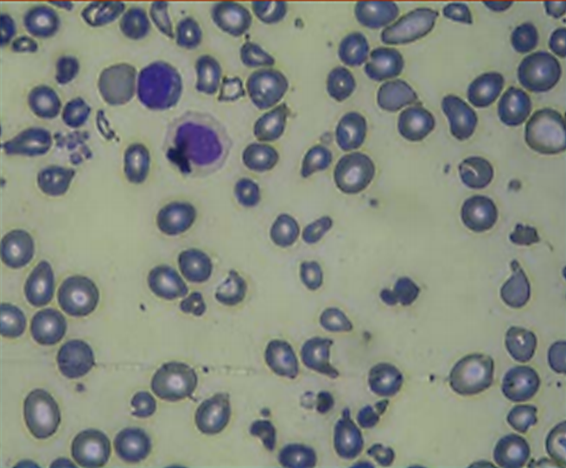

*Gambar 3: Thalasemia Mayor, Sumber: infolabmed, 2019*

* + - * 1. Penatalaksanaan Thalasemia

Penatalaksanaan thalasemia beta berbeda dengan thalasemia alpa dimana pada thalasemia beta mayor memerlukan penanganan yang terus menerus sepanjang hidup klien. Penatalaksanaan pada thalasemia beta mayor meliputi tiga penanganan umum (Potts & Mandleco, 2007), salah satu diantaranya yaitu :

1. Transfusi darah pasien Thalasemia

Transfusi darah pada pasien talasemia merupakan salah satu aspek penting dalam pengelolaan kondisi ini, terutama pada pasien dengan talasemia mayor, bentuk talasemia yang paling parah. Transfusi darah digunakan untuk mengatasi anemia berat yang terjadi akibat gangguan produksi hemoglobin. Pada pasien talasemia mayor, tubuh mereka tidak dapat memproduksi hemoglobin yang normal atau cukup, yang menyebabkan sel darah merah mudah rusak (hemolisis), sehingga menyebabkan kekurangan oksigen dalam tubuh. Berikut adalah penjelasan lebih rinci mengenai peran transfusi darah pada pasien talasemia, prosedur, serta tantangan dan risiko yang terkait:

1. Tujuan Transfusi Darah pada Pasien Talasemia
   1. Mengatasi Anemia

Pasien talasemia, khususnya talasemia mayor, menderita anemia berat yang menyebabkan kelelahan, sesak napas, dan gangguan fungsi organ. Transfusi darah bertujuan untuk meningkatkan jumlah sel darah merah dan hemoglobin dalam tubuh pasien, sehingga memperbaiki sirkulasi oksigen ke seluruh tubuh.

* 1. Menjaga Fungsi Organ

Dengan adanya transfusi darah yang cukup, pasien dapat menghindari kerusakan organ yang terjadi akibat kekurangan oksigen, seperti kerusakan jantung atau hati yang dapat timbul akibat anemia yang tidak terkelola.

* 1. Meningkatkan Kualitas Hidup

Transfusi darah rutin dapat membantu pasien untuk memiliki kualitas hidup yang lebih baik, dengan mengurangi gejala anemia seperti kelelahan dan kesulitan bernapas, sehingga memungkinkan pasien untuk menjalani aktivitas sehari-hari dengan lebih normal.

1. Frekuensi Transfusi Darah
2. Pada pasien dengan talasemia mayor

Transfusi darah biasanya dilakukan setiap 2-4 minggu untuk mempertahankan kadar hemoglobin dalam rentang normal atau mendekati normal. Frekuensi transfusi ini bisa bervariasi tergantung pada usia, kondisi medis pasien, dan keberhasilan pengelolaan terapi lainnya.

1. Pasien Talasemia Intermedia

Pasien dengan talasemia intermedia mungkin membutuhkan transfusi darah lebih jarang, tergantung pada tingkat keparahan anemia dan faktor-faktor lain seperti infeksi atau stres fisik.

1. **Uji Silang Serasi**
   * + 1. Definisi Uji Silang Serasi

Uji silang serasi merupakan pemeriksaan utama yang dilakukan sebelum transfusi yaitu memeriksa kecocokan antara darah pasien dan donor sehingga darah yang diberikan benar-benar cocok dan supaya darah yang ditranfusikan benar-benar bermanfaat bagi kesembuhan pasien (Amiruddin, 2015).

Pemeriksaan uji silang serasi darah adalah pemeriksaan kesesuaian darah pasien dan donor yang di lakukan secara invitro. Berdasarkan standar dari American Association of Blood Bank (AABB), uji silang serasi didefinisikan sebagai suatu pemeriksaan yang menggunakan metode yang mampu menunjukkan inkompatibilitas sistem ABO dan adanya antibodi signifikan terhadap antigen eritrosit dan juga menyertakan pemeriksaan antiglobulin. Kecuali tidak tersedia fasilitas, jika tidak ada antibodi yang signifikan pada sampel pasien yang baru atau riwayat pemeriksaan sebelumnya, immediate spin crossmatch dapat digunakan untuk mendeteksi inkompatibilitas ABO (Howard et al., 2013).

* + - 1. Tujuan Uji Silang Serasi

1. Tujuan Crossmatch

Uji silang serasi dilakukan untuk menyakinkan bahwa tidak ada antibodi di dalam serum pasien yang bereaksi dengan sel darah donor saat transfusi dilakukan dan bertujuan untuk mendeteksi adanya antibodi dalam serum pasien (termasuk anti-A dan anti-B) yang dapat menghancurkan eritrosit yang ditransfusikan.

Tujuan utama crossmatching adalah untuk mencegah terjadinya reaksi transfusi baik reaksi transfusi yang bersifat mengancam nyawa maupun reaksi transfusi ringan atau sedang yang dapat mengganggu kenyamanan pasien. Tujuannya adalah memaksimalkan masa hidup sel-sel darah yang ditransfusikan (Makroo, 2009).

* + - 1. Prinsip Uji Silang Serasi

Prinsip uji silang serasi yaitu mereaksikan sel donor dengan serum pasien dan sel pasien direaksikan dengan plasma donor akan terjadi gumpalan atau aglutinasi dan hemolisis apabila darah donor dan resipien tidak sesuai (Astuti & Laksono, 2013). Sampel darah yang sudah dikonfirmasi golongan darah kemudian dilakukan pemeriksaan uji silang serasi mayor, minor dan autokontrol.

* + 1. Mayor adalah pengujian antara serum pasien dengan sel darah donor. Jika didalam serum pasien terdapat antibodi yang melawan terhadap sel maka dapat merusak sel.
    2. Minor adalah pengujian antara sel darah resipien dengan serum pendonor. Apabila pemeriksaan skrining antibodi donor sudah dilakukan maka pemeriksaan crossmatch minor tidak perlu dilakukan lagi.
    3. Autokontrol adalah pengujian antara sel darah merah resipien dengan serumnya. Tujuannya adalah untuk mengetahui adanya irregular antibody pada pasien (Mulyantari & Yasa, 2017)

Jika pada pemeriksaan uji silang serasi hasilnya tidak beraglutinasi maka darah tersebut kompatibel yang artinya darah dapat di transfusikan kepada pasien, sebaliknya jika pemeriksaan uji silang serasi hasilnya beraglutinasi maka darah tersebut inkompatibel yang artinya darah tidak dapat di transfusikan kepada pasien.

* + - 1. Metoda Pemeriksaan Uji Silang Serasi

Pemeriksaan crossmatch terdapat 2 metode yaitu metode tabung dan metode gel:

1. Crossmatch Metode Tabung

Waktu inkubasi yang dibutuhkan kedua metode ini ± 15-30 menit suhu 37°C (Permenkes 91, 2015). Sel dan serum diinkubasi selama 15-30 menit untuk memberi kesempatan antibodi melekat pada permukaan sel, lalu ditambahkan serum antiglobulin dan bila penderita mengandung antibodi dengan eritrosit donor maka akan terjadi gumpalan (Gantini, 2014). Pemeriksaan crossmatch dengan metode tabung merupakan metode bakuan, tetapi memiliki keterbatasan antara lain diperlukan waktu yang cukup lama yaitu antara sekitar 45−60 menit. Pada metode tabung diperlukan pencucian sel tiga kali dan penambahan bovine albumin, serum coombs yang akan menambah sensitivitas pemeriksaan (Gantini, 2014). Crossmacth dengan metode tabung dapat dikerjakan untuk crossmatch mayor maupun crossmatch minor. Crossmatch mayor adalah reaksi antara sel darah merah donor dengan serum atau plas ma pasien, sedangkan crossmatch minor adalah reaksi antara sel darah merah pasien dengan plasma donor (Makroo, 2009). Pemeriksaan Crossmatch dengan metode tabung dilakukan dalam tiga fase sesuai dengan jenis antibodi golongan darah yang memiliki karakter yang berbeda (setyati.2010):

* + - 1. Fase I: fase suhu kamar (20°C sampai 25°C) dalam medium saline untuk mendeteksi antibodi complete yang bersifat IgM (cold antibody).
      2. Fase II: fase inkubasi pada suhu 37°C dalam medium bovine albumin untuk mendeteksi adanya antibodi IgG dan IgM.
      3. Fase III: fase antiglobulin test, semua antibodi incomplete yang telah diikat pada sel darah merah akan beraglutinasi (positif) dengan baik setelah penambahan coomb’s serum.

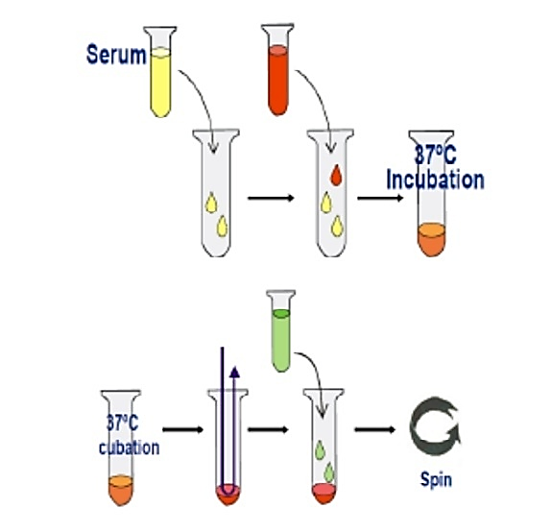

*Gambar 4: Crossmatch Metode Tabung, Sumber: Mulyani dan Yasa, 2016*

1. Crossmatch Metode Gel

Yves Lampiere dari Perancis menemukan metode gel test dan mengembangkan metode gel di Switzerland pada akhir 1985 sebagai metode standar sederhana yang memberikan reaksi aglutinasi dan dapat dibaca dengan mudah. Metode gel pertama kali digunakan untuk pemeriksaan rutin pada tahun 1988, saat ini telah digunakan lebih dari 80 negara termasuk Indonesia (Setyati, 2010).

Pemeriksaan crossmatch dengan metode gel test lebih cepat dibandingkan dengan metode tabung. Metode gel terdiri dari partikel gel dekstran akrilamida di tabung mikro dan serum coomb yang berasaskan mereaksikan antibodi yang terdapat dalam serum/plasma dengan antigen dalam sel darah merah di tabung mikro, lalu diputar ke centifuges, sehingga terbentuk aglutinasi. Bila bereaksi positif, aglutinat terperangkap dalam gel, sedangkan bila negatif, antibodi tidak menempel di sel darah merah dan sel tersebut secara bebas melewati gel ke bagian bawah tabung mikro (Gantini, 2014)

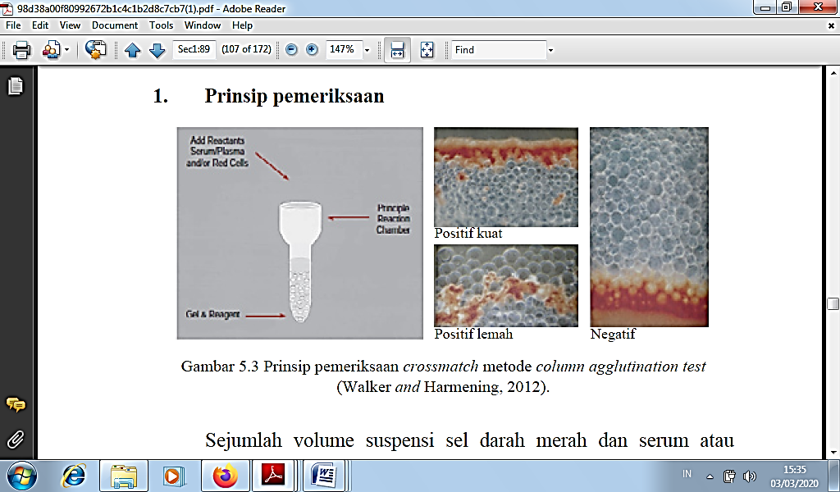

*Gambar 5: Crossmatch Metode Gel, Sumber: Mulyani dan Yasa, 2016*

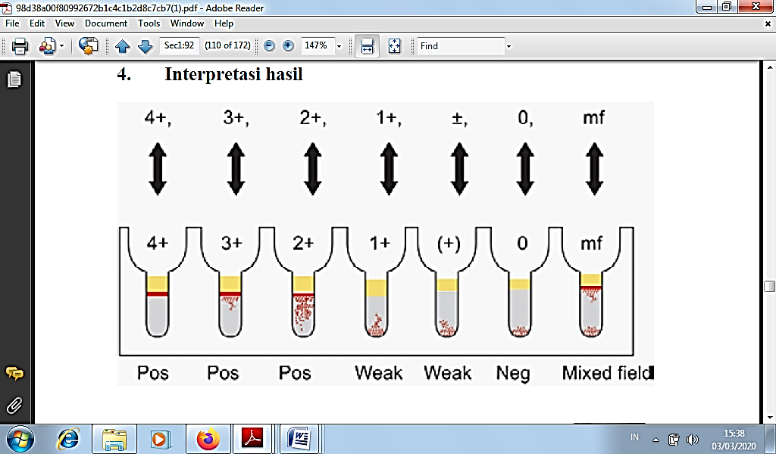

*Gambar 6: Derajat Aglutinasi Crossmatch metode gel, Sumber: Mulyani dan Yasa, 2016*

Derajat aglutinasi pada gel tes dinilai dari 1+ sampai 4+ dan reaksi mixed-field. Aglutinasi 4+ ditandai oleh mengelompoknya seluruh sel darah merah pada permukaan microtube dan tidak ada eritrosit disepanjang microtube atau di bagian bawahnya. Reaksi 3+ ditunjukkan oleh sebagian besar sel darah merah berada pada permukaan gel dan beberapa mulai turun ke bagian bawah gel. Reaksi 2+, eritrosit terdistribusi disepanjang microtube. Reaksi 1+, mayoritas eritrosit mengendap pada dasar gel dan sebagian kecil naik ke bagian atas gel. Pada reaksi negatif seluruh eritrosit berada pada bagian bawah gel. Pada reaksi yang mixed field, sebagian eritrosit ada dipermukaan gel dan sebagian mengendap pada dasar gel. Eritrosit yang ada dipermukaan gel adalah eritrosit yang mengalami aglutinasi, sedangkan eritrosit yang mengendap di dasar gel adalah eritrosit yang tidak mengalami aglutinasi (Harmening, 2012).

1. Interpretasi Hasil Crossmatch

Tabel 1 Interpretasi Hasil Crossmatch

|  |  |  |  |  |
| --- | --- | --- | --- | --- |
| No | Mayor | Minor | AC/DCT | Kesimpulan |
| 1 | - | - | - | Kompatibel, darah dapat ditransfusikan |
| 2 | + | + | + | Inkompatibel, darah tidak dapat ditransfusikan |
| 3 | - | + | + | Inkompatibel, darah dapat ditransfusikan tetapi hanya Packed Red Cell saja apabila derajat aglutinasi uji silang serasi minor  lebih kecil nilainya dari autokontrol/DCT |

*Sumber: Permenkes RI, 2015*

1. Crossmatch Mayor, Minor, Ac = Negatif
2. Darah pasien cocok dengan donor
3. Darah dapat diberikan kepada pasien
4. Crossmatch Mayor = Positif, Minor = Negatif, AC = Negatif Periksa kembali golongan darah Os dan donor
5. Kemudian periksa DCT pada donor bila hasil positif maka darah donor tersebut harus disingkirkan karena akan selalu positif pada crossmatch mayor.
6. Apabila golongan darah sudah sama dan DCT donor negatif maka kemungkinan ada antibodi irreguler pada darah OS.
7. Ganti darah donor lakukan crossmacth lagi sampai didapat hasil crossmatch negatif
8. Apabila tidak ditemukan hasil cossmatch yang compatible meskipun darah
9. donor telah diganti maka harus dilakukan screening dan identifikasi antibodi pada serum OS, dalam hal ini sampel darah dikirim ke UTD pembina terdekat.
10. Crossmatch Mayor = Negatif, Minor = Positif, Ac= Negatif
11. Terdapat antibodi irreguler pada serum atau plasma donor
12. Solusinya berikan PRC atau ganti dengan darah donor lain, bila yang diperlukan adalah plasma, trombosit, WB kemudian lakukan crossmatch lagi
13. Crossmatch Mayor= Negatif, Minor = Positif, AC = Positif
14. Dilakukan combs test pada OS
15. Apabila DCT = Positif, hasil positif pada crossmacth minor dan berasal dari autoantibodi.
16. Apabila derajat positif pada minor sama atau lebih kecil dibandingan derajat positif pada AC atau DCT, berikan PRC.
17. Apabila derajat positif pada minor lebih besar dibandingkan derajat positif pada AC atau DCT, darah tidak boleh dikeluarkan. Ganti darah donor, lakukan crossmatch lagi sampai ditemukan positif pada minor sama atau lebih kecil dibandin AC atau DCT.
18. Crossmatch Mayor, Minor, dan AC = Positif.
19. Periksa ulang golongan darah OS maupun Donor baik dengan cell grouping maupun back typing, pastikan tidak ada kesalahan golongan darah.
20. Positif pada minor kemungkinan berasal dari autoantibodi pada OS.
21. Sedangakan positif pada mayor dapat disebabkan oleh irreguler antibodi pada serum OS (Akbar et al., 2019)
22. **Inkompatibel**
23. Definisi Inkompatibel

Inkompatibilitas ABO merupakan kondisi dimana seseorang menerima tipe golongan darah yang berbeda dalam prosedur transfusi darah. Hal ini dapat memicu reaksi sistem kekebalan tubuh sehingga dapat menimbulkan gejala seperti demam, mual, hingga sesak nafas. Inkompatibilitas pada uji silang serasi meliputi inkompatibilitas mayor, minor, dan autokontrol (Pittara, 2022). Ketidak cocokan antara darah donor dan pasien disebabkan karena adanya alloantibodi, autoantibodi, antibodi ireguler yang spesifik sehingga menyebabkan terjadinya inkompatibel.

1. Penyebab Inkompatibel

Hasil uji silang serasi yang dianggap aman untuk pasien dan dapat ditransfusikan jika hasi pemeriksaan mayor, minor dan autokontrol semuanya negatif. Pada kondisi tersebut, darah donor dinyatakan kompatibel dengan darah pasien. Bila hasil uji silang serasi salah satu atau lebih dari satu atau semuanya positif, darah donor dinyatakan inkompatibel dengan pasien (Mulyantari & Yasa, 2017). Beberapa penyebab hasil positif pada uji silang serasi mayor antara lain:

* 1. Golongan darah ABO: Sistem golongan darah ini terdiri dari tipe A, B, AB, dan O. Pasien dengan golongan darah A hanya bisa menerima darah dari donor dengan golongan darah A atau O, pasien dengan golongan darah B hanya bisa menerima darah dari golongan darah B atau O, dan seterusnya.
  2. Rh factor: Golongan darah Rh (positif atau negatif) juga harus dicocokkan. Pasien yang Rh- hanya boleh menerima darah dari donor yang juga Rh-, sedangkan pasien yang Rh+ bisa menerima darah baik dari donor Rh+ maupun Rh-.

1. Faktor Tambahan dalam Kecocokan Golongan Darah untuk Pasien Thalassemia

Pasien thalassemia sering kali membutuhkan transfusi darah dalam jumlah yang sangat besar dan sering. Oleh karena itu, selain golongan darah ABO dan Rh, pencocokan antigen darah lainnya, seperti antigen Kell, Duffy, atau Kidd, menjadi lebih penting. Ini dilakukan untuk menghindari pembentukan antibodi terhadap darah donor yang bisa menyebabkan reaksi transfusi pada transfusi berikutnya. Risiko dan Tantangan dalam Kecocokan Golongan Darah pada Pasien Thalassemia

* + - * 1. Sensitisasi terhadap donor:

Pada pasien thalassemia yang menerima banyak transfusi darah, mereka dapat menjadi "sensitif" terhadap antigen yang tidak ada dalam darah mereka tetapi ada pada darah donor. Ini bisa menyebabkan pembentukan antibodi terhadap darah donor yang mengarah pada komplikasi transfusi.

* + - * 1. Transfusi darah berulang:

Pasien thalassemia yang mendapatkan transfusi berulang kali bisa mengembangkan alloimunisasi (produksi antibodi terhadap antigen darah yang tidak mereka miliki). Ini bisa membuat pencocokan golongan darah menjadi lebih sulit dan meningkatkan risiko reaksi transfusi.

* + - * 1. Pemilihan darah yang tepat:

Dalam beberapa kasus, pasien thalassemia memerlukan darah yang lebih terperinci pencocokannya, tidak hanya berdasarkan golongan darah ABO dan Rh, tetapi juga antigen darah lainnya. Ini dapat dilakukan dengan menggunakan darah yang sudah melalui penyaringan antigen atau dengan menggunakan dara leukosit-reduksi atau darah antigen-spesifik.

1. **Definisi Antigen dan Antibody**

Pada pasien thalassemia, pemahaman mengenai antigen dan antibodi sangat penting, terutama karena pasien ini sering kali memerlukan transfusi darah berulang. Transfusi darah yang sering dapat menyebabkan masalah terkait alloimunisasi, yaitu kondisi di mana tubuh pasien mengembangkan antibodi terhadap antigen yang tidak ada dalam darah mereka, tetapi ada pada darah donor.

1. Antigen:

Antigen adalah molekul yang bereaksi dengan antibodi / imunosit. Tidak harus membangkitkan respon imun. Imunogen adalah molekul yang membangkitkan respon imun. Hapten adalah molekul berukuran kecil, tidak imunogenik, dapat bereaksi dengan antibody yang timbul akibat stimulasi hapten bersangkutan yang terikat molekul carrier. Epitop adalah bagian antigen yang bereaksi dengan antibodi (Marliana dan Widhyasih, 2018)

1. Antibodi

Antibodi (Ab), juga dikenal sebagai imunoglobulin (disingkat Ig), adalah protein berukuran besar berbentuk huruf Y yang digunakan oleh sistem imun untuk mengidentifikasi dan menetralkan benda asing seperti bakteri dan virus patogen. Antibodi mempunyai kemampuan dalam mengenali dan mengikat antigen yang dikenal yang dapat menyebabkan penyakit dalam tubuh. Setelah deteksi dan kepatuhan terhadap antigen, zat antibodi selalu berperilaku sebagai penanda dan kemudian mengirim sinyal ke sel darah putih lainnya untuk menyerang zat asing (Anon 2022).

1. Jenis Antibodi Berdasarkan Reaksi Antigen

Berdasarkan antigen yang bereaksi, antibodi terdiri dari aloantibodi dan autoantibodi. Aloantibodi adalah antibodi yang diproduksi untuk melawan antigen asing yang berasal dari luar seperti transfusi darah. Sedangkan autoantibodi adalah antibodi yang bereaksi dengan antigen dalam diri sendiri. Autoantibodi bertanggung jawab atas peradangan, kerusakan dan disfungsi jaringan dan organ, yang mengarah ke tanda dan gejala autoimun.(Ningrum et al. 2018). Sedangkan aloantibodi terbentuk akibat paparan terhadap antigen yang tidak dimiliki oleh pendonor ketika mendapatkan transfusi darah atau riwayat kehamilan sebelumnya (Purwoko and Afiatunnisa 2022).

1. Antibodi Regular dan Antibodi Irregular

Antibodi A dan antibodi B dari sistem golongan darah ABO merupakan antibodi alamiah. Sedangkan antibodi irregular yang sering terbentuk adalah dari sistem golongan darah Duffy, Kell, Kidd, MNS, P dan tipe Rh tertentu yang memiliki arti secara klinis. Antibodi irregular yang ditemukan pada pasien dapat berupa autoantibodi maupun aloantibodi yang terbentuk akibat paparan terhadap antigen yang tidak dimiliki oleh pasien ketika mendapatkan transfusi darah atau riwayat kehamilan sebelumnya. Pasien yang sudah terdeteksi adanya antibodi irregular pada transfusi selanjutnya jika diberikan darah donor yang mengandung antigen yang sama dapat bereaksi dengan sel darah merah donor. Reaksi antigen-antibodi sel darah merah menyebabkan terjadinya reaksi transfusi yang merugikan pasien. (Ningrum et al. 2018)

1. Pemeriksaan Skrining Antibodi
2. Tujuan Pemeriksaan Skrining Antibodi

Uji skrining antibodi merupakan salah satu dari rangkaian uji pratransfusi yang dapat mendeteksi adanya antibodi yang tidak terduga (unexpected antibodies) yang terbentuk ketika seorang individu terpapar oleh antigen sel darah merah, baik melalui transfusi darah secara berulang dari donor yang berbedah. Antibodi tersebut juga telah diketahui menyebabkan reaksi transfusi atau mengganggu kelangsungan hidup sel darah merah yang di transfusikan. (Nuraini 2020).

Tujuan pemeriksaan skrining dan identifikasi antibodi adalah mendeteksi antibodi sel darah merah selain anti-A dan anti-B atau mendeteksi unexpected antibodi yang bermakna secara klinis. Kondisi kondisi yang membutuhkan pemeriksaan skrining dan identifikasi antibodi, antara lain:

1. Pasien yang membutuhkan transfusi,
2. Wanita yang sedang hamil atau melahirkan,
3. Pasien dengan kecurigaan mengalami reaksi transfusi,
4. Individu yang melakukan donor darah (Blaney and Howard 2013)
5. **KERANGKA TEORI**

**Thalasemia**

**Definisi**

**Klasifikasi**

**Frekuensi transfusi**

**Uji Silang Serasi**

**Definisi**

**Tujuan**

**Prinsip**

**Metodologi Uji Silang Serasi**

**Prosedur Laboratorium**

**Faktor Yang Mempengaruhi**

**Interpretasi Hasil**

**Analisis Data**

* + - 1. Karakteristik

1. Usia;

Usia merupakan waktu yang terlewat sejak manusia lahir, berbagai masalah kesehatan pada setiap tahap kehidupan mulai dari neonatal dan bayi (0-1 tahun), balita (1-5 tahun), anak prasekolah 5-6 tahun, anak 6-10 tahun, remaja 10-19 tahun, WUS/PUS (15-49 tahun) atau dewasa 19-44 tahun sampai dengan pra lanjut usia 45-59 tahun, dan lanjut usia 60 tahun ke atas. Masalah kesehatan tersebut berupa kelainan neonatal, pnemonia, gizi buruk, malaria, diare, HIV-AIDS, TB, PTM, dan penyakit kardio vaskuler yang semuanya sangat berpengaruh terhadap kualitas hidup di masa lanjut usia (Ma et al., 2019)

1. Jenis Kelamin

Jenis kelamin merupakan karakteristik gender yang dimiliki oleh pasien, jenis kelamin sendiri terbagi menjadi dua yaitu laki-laki dan perempuan. Inkompatibel pada perempuan paling banyak terjadi diakibatkan penyakit yang paling banyak menyebabkan inkompatibel yaitu anemia. Prevalensi anemia pada perempuan lebih tinggi (23,90%) dibanding laki – laki (18,40%). Anemia paling banyak terjadi pada perempuan disebabkan karena Wanita akan kehilangan darah akibat menstruasi sepanjang usia produktif. Jumlah yang hilang selama 1 periode menstruasi antara 20-25 cc. Jumlah ini menunjukkan adanya kehilangan zat besi sekitar 12,5-15 mg/bulan atau sekitar 0,4-0,5 mg dalam sehari. Inkompatibel yang terjadi biasanya karena adanya antibody ireguler. Antibodi ireguler dapat terbentuk karena ada paparan terhadap antigen yang tidak dimiliki pasien ketika mendapatkan transfuse darah atau terdapat riwayat kehamilan sebelumnya. Maka dari itu kemungkinan inkompatibel yang paling banyak ditemukan karena adanya riwayat kehamilan sebelumnya (Aljannah & Sri Supadmi, 2021).

1. Golongan Darah

Golongan darah adalah salah satu subtansi genetik yang ada di dalam tubuh manusia. ABO dan Rhesus merupakan penanda genetik yang berguna dalam studi populasi manusia, selain itu kedua sistem penggolongan darah tersebut berperan penting dalam transfusi darah dan perkawinan yang inkompatibel. Pada umumnya golongan darah dikelompokkan menjadi 4 yaitu, golongan darah A, B, AB, dan O (Hikma et al., 2021)

1. Kadar Hemoglobin

Kadar hemoglobin (Hb) adalah ukuran konsentrasi hemoglobin dalam darah, yang berfungsi mengangkut oksigen dari paru-paru ke seluruh tubuh dan mengembalikan karbon dioksida dari tubuh ke paru-paru untuk dikeluarkan. Hemoglobin adalah protein yang terletak dalam sel darah merah (eritrosit). Kadar hemoglobin yang normal penting untuk memastikan bahwa tubuh menerima oksigen yang cukup untuk menjalankan fungsi-fungsi vital.

1. Kadar Hemoglobin Normal

Kadar hemoglobin dapat bervariasi berdasarkan faktor usia, jenis kelamin, kondisi kesehatan, dan lokasi (ketinggian di atas permukaan laut), namun secara umum, kadar hemoglobin yang normal adalah:

* 1. Pria dewasa: 13,8 - 17,2 g/dL
  2. 1.2 Wanita dewasa: 12,1 - 15,1 g/dL
  3. 1.3 Anak-anak: 11 - 16 g/dL (tergantung usia)
  4. 1.4 Wanita hamil: 11 - 12 g/dL (lebih rendah daripada wanita non-hamil karena perubahan fisiologis selama kehamilan)

1. Jenis Komponen

komponen darah transfusi adalah bagian-bagian dari darah yang dipisahkan dan disiapkan untuk diberikan kepada pasien sesuai dengan kebutuhan medisnya. Darah manusia terdiri dari beberapa komponen yang masing-masing memiliki fungsi spesifik. Berdasarkan kebutuhan pasien dan kondisi medis yang sedang ditangani, komponen darah ini dipisahkan dan ditransfusikan secara terpisah. Berikut adalah jenis-jenis komponen darah transfusi yang umum digunakan dalam praktik medis:

1. Sel Darah Merah (PRC): Untuk mengatasi anemia atau perdarahan besar.
2. Plasma(FFP,AHF): Untuk menggantikan defisiensi faktor pembekuan atau kekurangan cairan.
3. Trombosit: Untuk pasien dengan trombositopenia atau gangguan pembekuan darah.
4. Sel Punca (Stem Cell): Digunakan dalam transplantasi untuk pasien dengan gangguan hematologi atau setelah kemoterapi.
5. Leukodepletet : Untuk pasien dengan thalassemia atau anemia sel sabit.
6. Jumlah Permintaan

Jumlah permintaan darah mengacu pada volume atau jumlah unit darah yang diminta oleh rumah sakit atau fasilitas kesehatan untuk kebutuhan transfusi pada pasien. Permintaan darah ini biasanya berkaitan dengan jumlah unit darah yang diperlukan untuk memenuhi kebutuhan medis, seperti untuk pasien yang menjalani pembedahan besar, memiliki kondisi medis yang menyebabkan kehilangan darah besar, atau menderita gangguan darah seperti anemia.

1. Frekuensi Transfusi

Frekuensi transfusi merujuk pada seberapa sering seseorang memerlukan transfusi darah atau komponen darah tertentu dalam periode waktu tertentu. Frekuensi ini sangat bergantung pada kondisi medis pasien, tingkat keparahan penyakit, dan jenis komponen darah yang dibutuhkan. Frekuensi transfusi darah bisa bervariasi, mulai dari transfusi darah rutin hingga transfusi yang hanya dilakukan dalam keadaan darurat atau akibat komplikasi tertentu.

1. Hasil Uji Silang Serasi

Hasil uji silang serasi adalah hasil dari prosedur laboratorium yang digunakan untuk menguji kecocokan antara darah donor dan darah pasien sebelum dilakukan transfusi. Proses ini sangat penting untuk memastikan bahwa transfusi darah dapat dilakukan dengan aman, menghindari reaksi transfusi yang merugikan, dan mencegah potensi komplikasi yang dapat terjadi akibat ketidakcocokan golongan darah atau antigen-antibodi yang ada